EVIDENCIAS CONTRATO INSTRUCTOR BILINGÜISMO
Nombres y apellidos: BLANCA LIBIA GOMEZ JIMENEZ
No. De contrato: 10123831486 De Caicedo Antioquia
Fecha de inicio: 02 de mayo del año 2025.
Fecha fin: 23 de diciembre 2025.
Evidencias a 31 de octubre de 2025

- Impartir formación integral a aprendices en sus diferentes tipos, niveles y modalidades, garantizando el cumplimiento de las competencias y resultados de aprendizaje establecidos por el SENA, según designación de la coordinación académica y dentro de los plazos definidos para cada acción formativa.
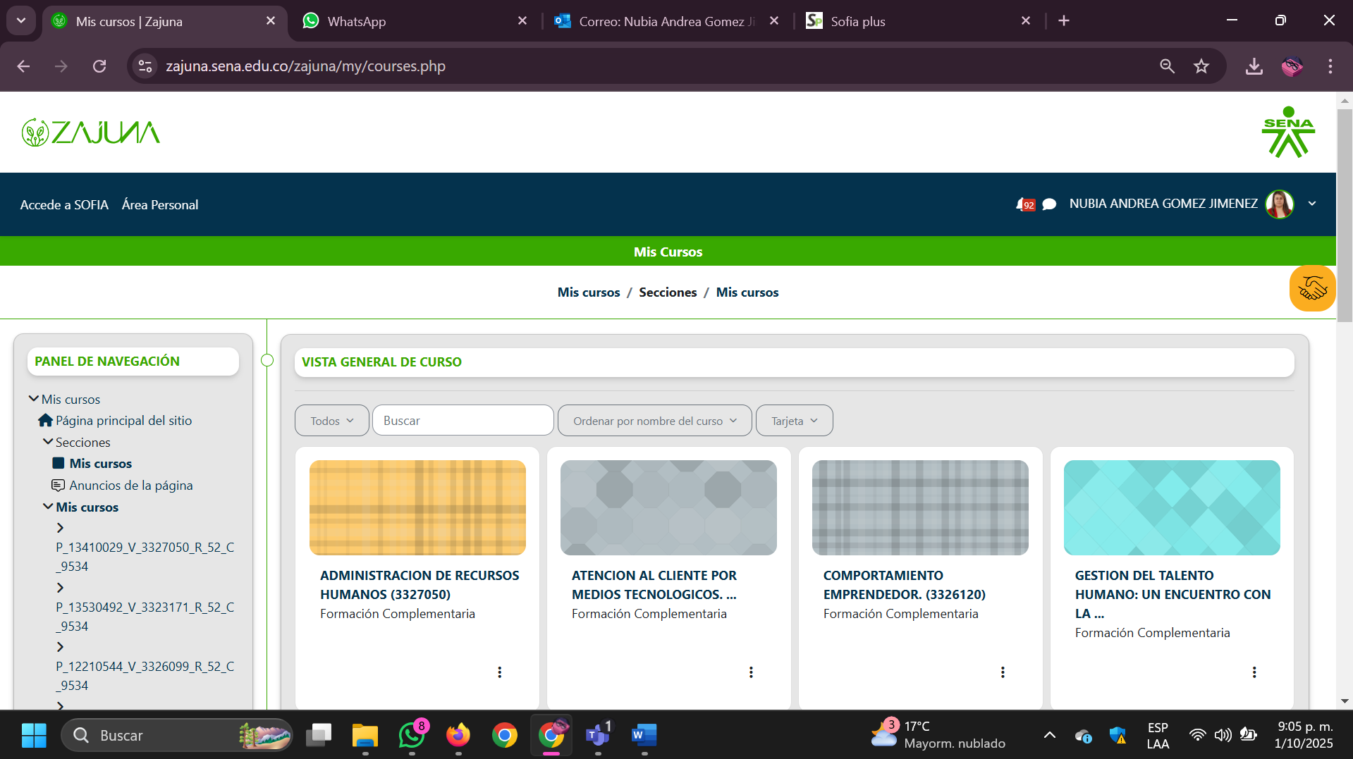
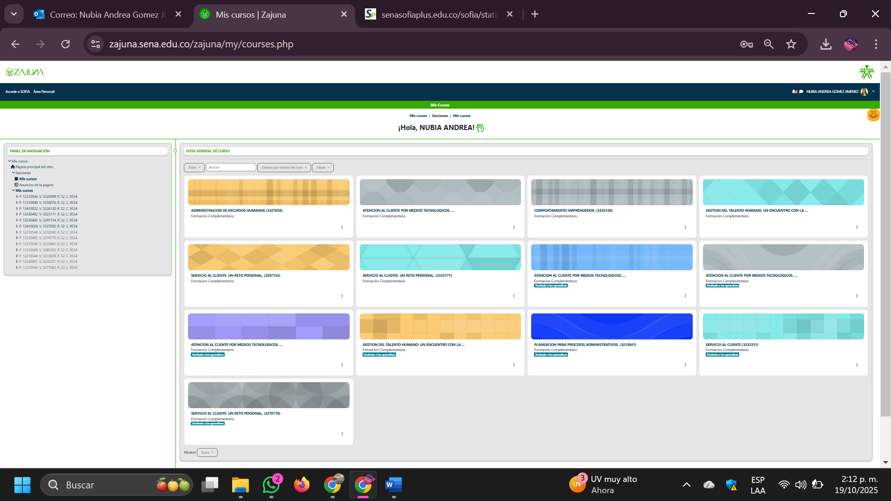

- Planificar y ejecutar actividades formativas conforme al Procedimiento Ejecución de la Formación Profesional Integral, asegurando el uso adecuado de los documentos y formatos vigentes establecidos por el sistema de gestión de calidad.
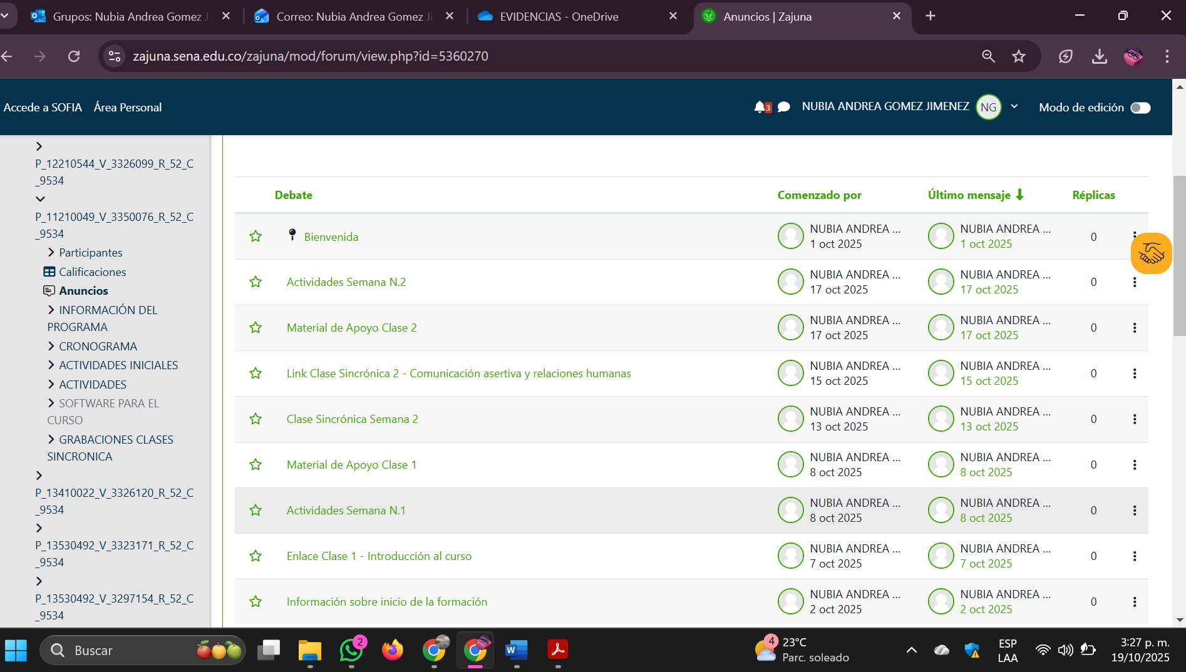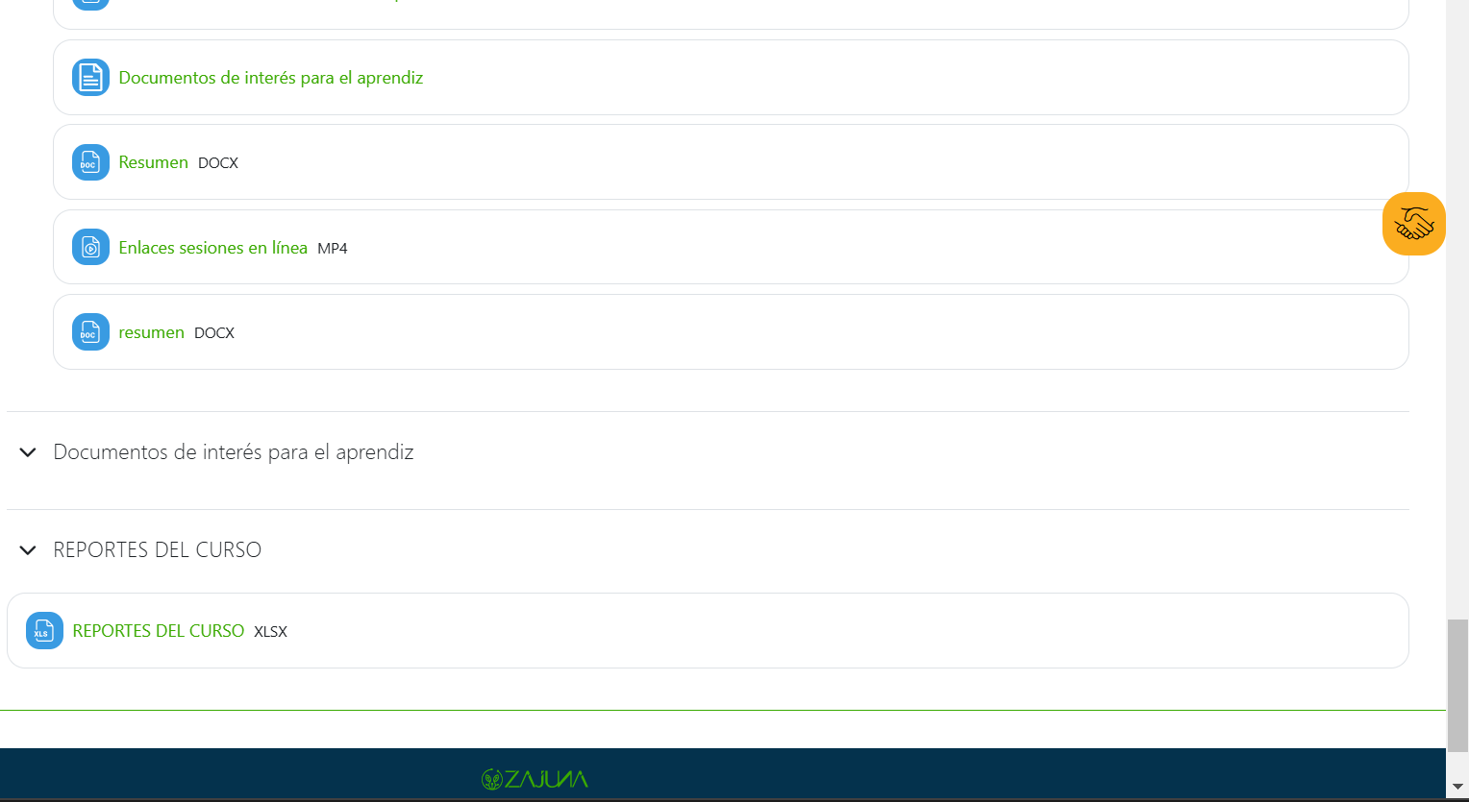
- Utilizar la plataforma Sofía Plus y/o herramientas digitales vigentes para establecer rutas de aprendizaje, asociar aprendices, emisión de juicios de valuación, registro de tiempos y mantener la actualización de datos e información durante todo el proceso académico.
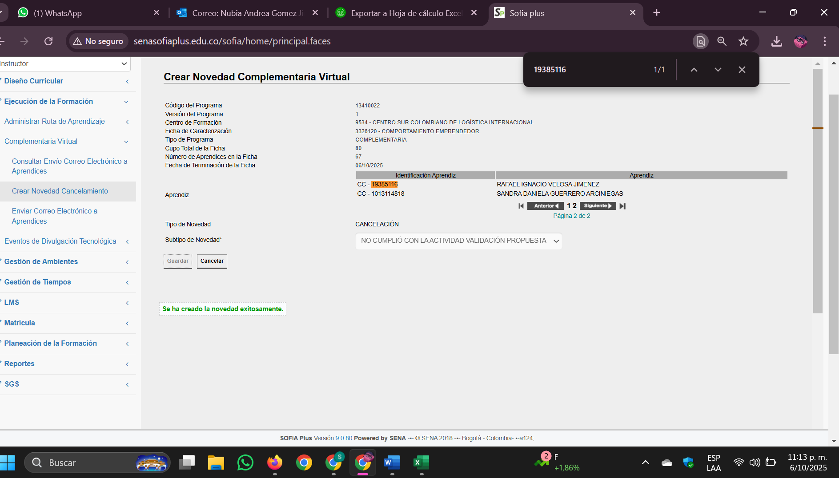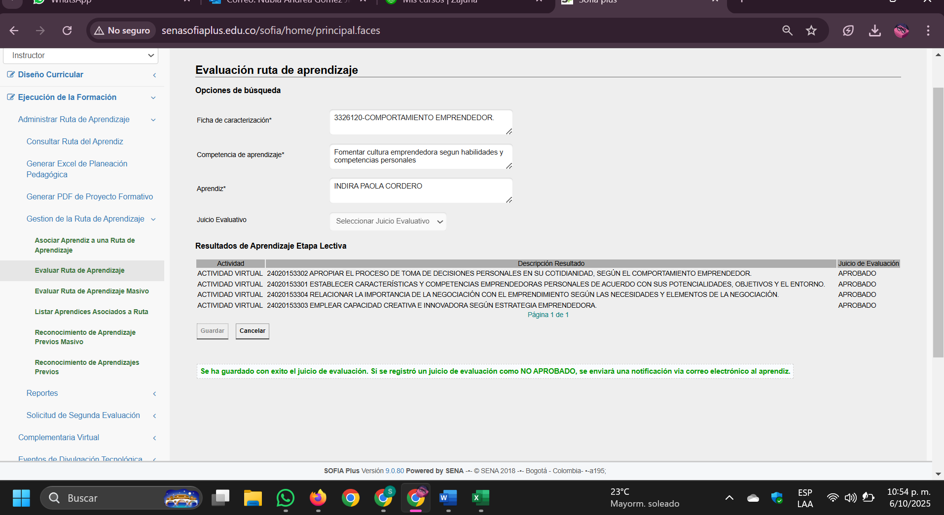
4. Apoyar la gestión del programa asignado, participando activamente en el posicionamiento regional y en el cumplimiento de metas establecidas, así como asistir a reuniones programadas por la coordinación académica y el equipo de desarrollo curricular.
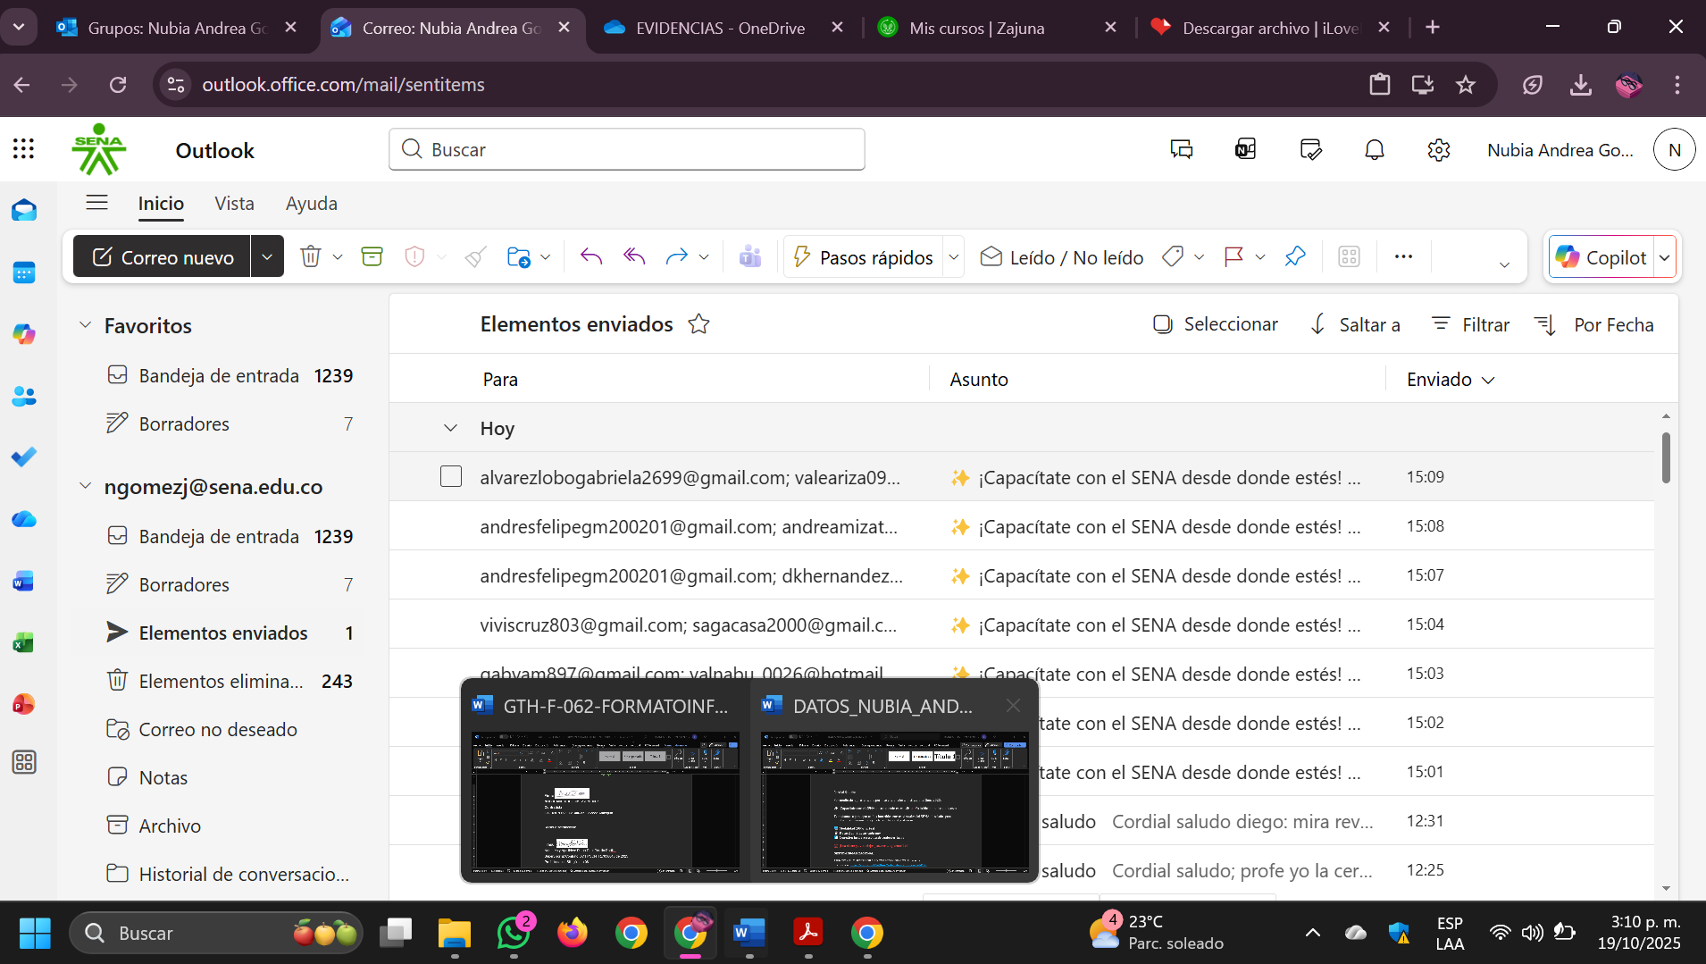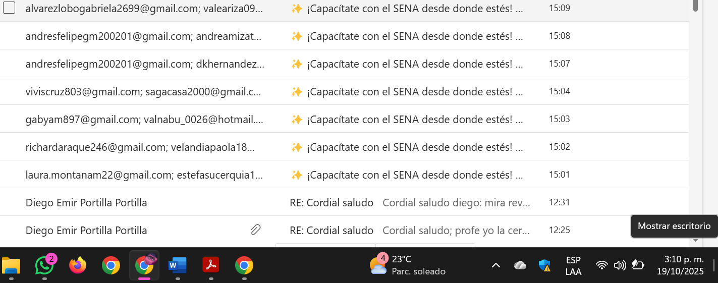
- Asegurar la adecuada gestión de los productos del proyecto formativo mediante el uso correcto de los materiales de formación, la solicitud y entrega oportuna de estos, y la utilización de herramientas tecnológicas disponibles en el centro de formación, garantizando la protección del medio ambiente y el cumplimiento de las medidas de seguridad personal. 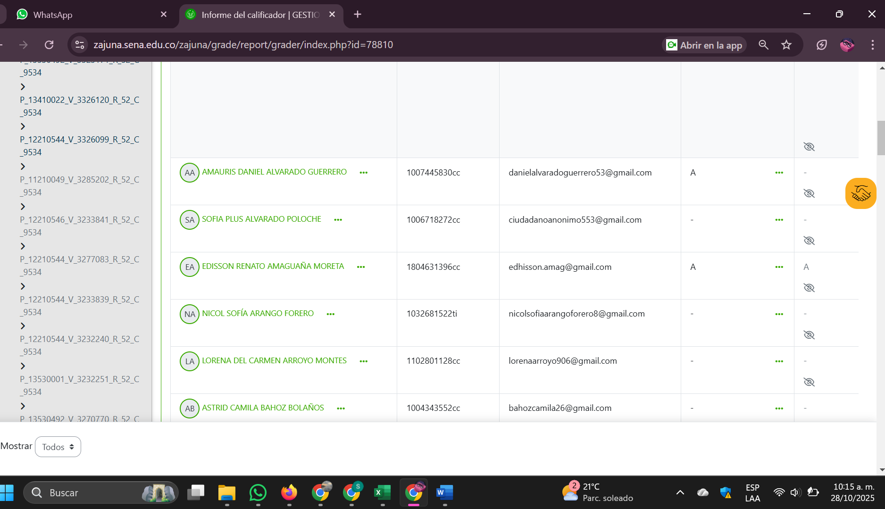 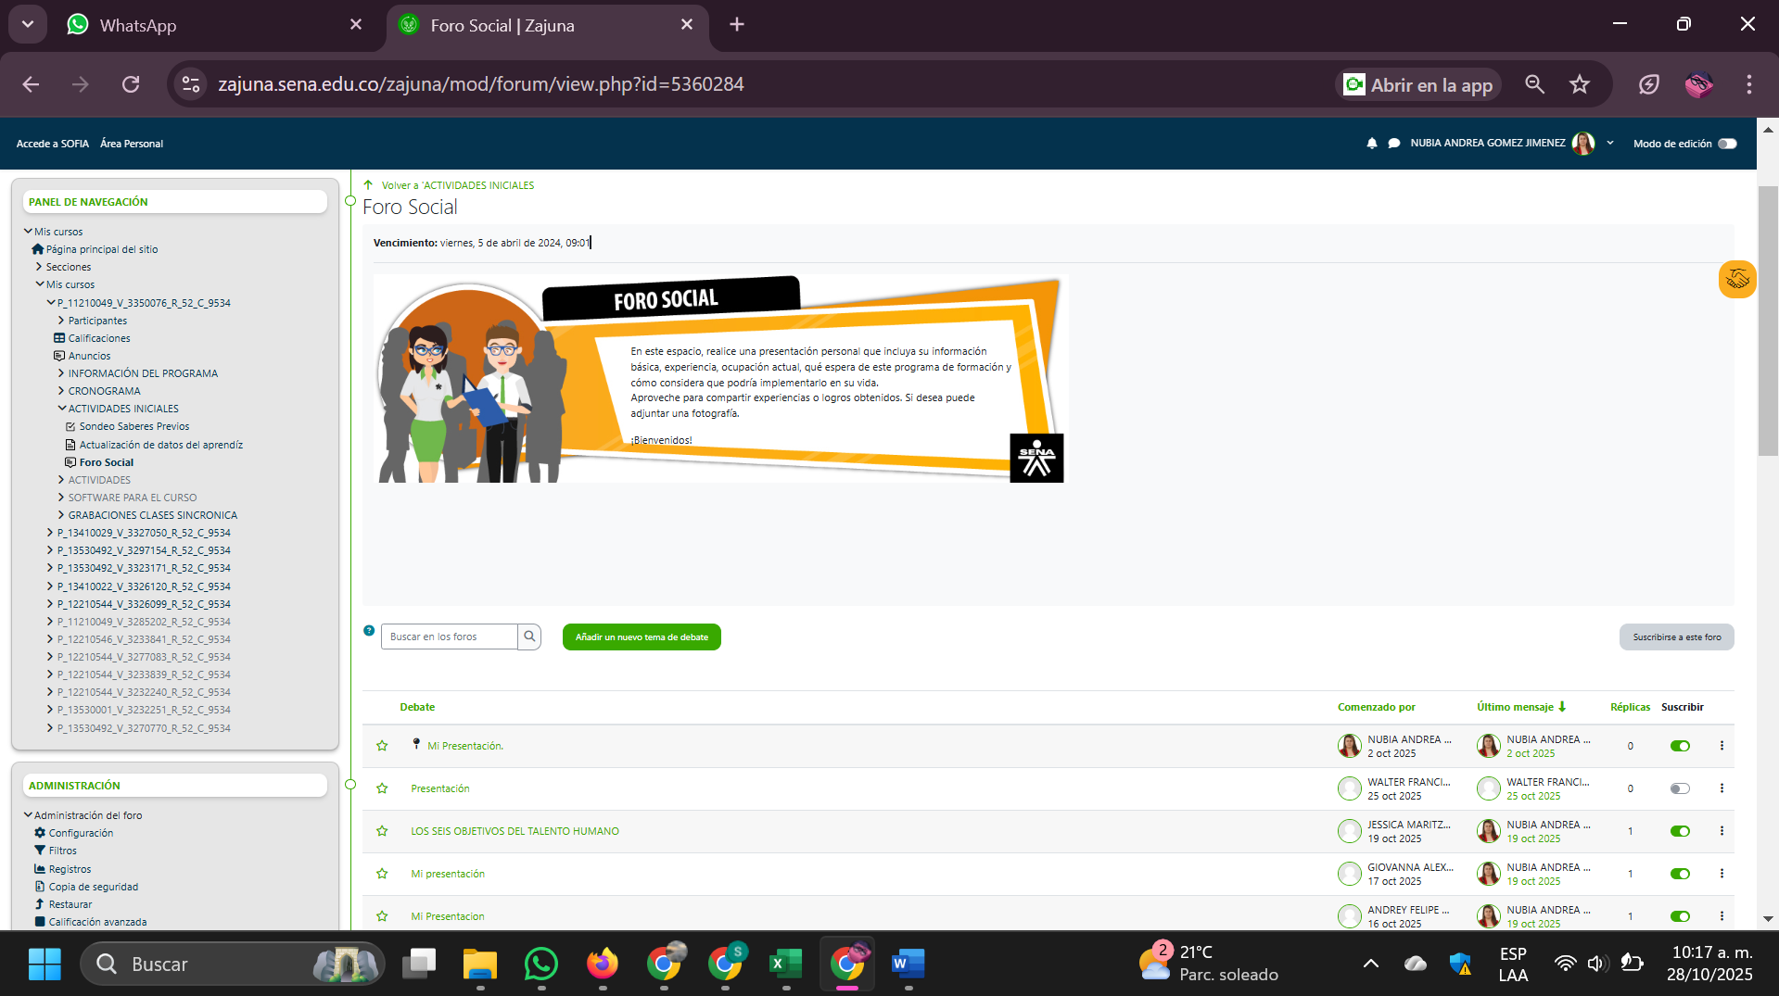 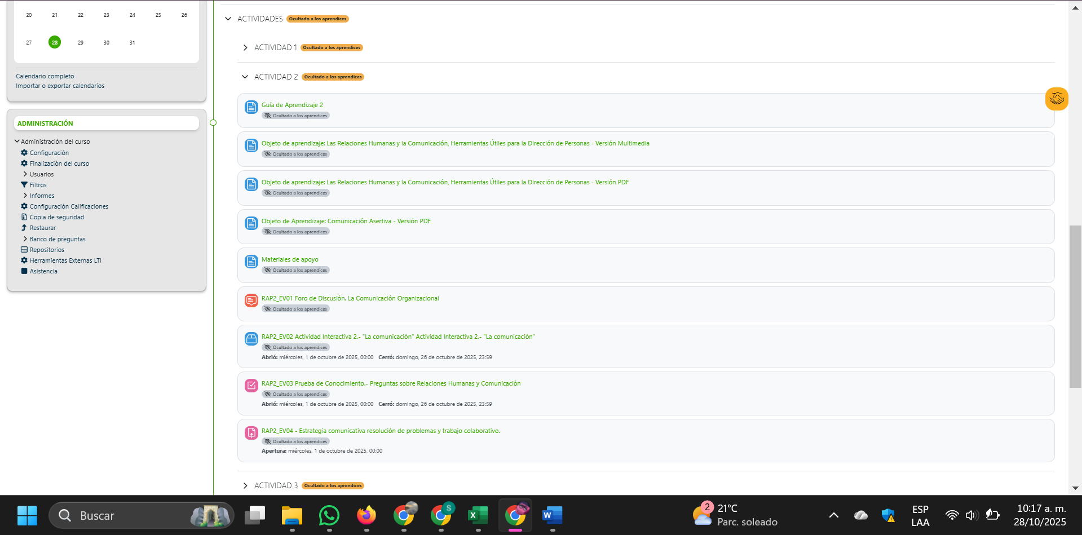
- Aplicar los reglamentos y materiales pedagógicos del SENA, manteniéndose al tanto de procesos de actualización y formación necesarios para la correcta ejecución de los programas.
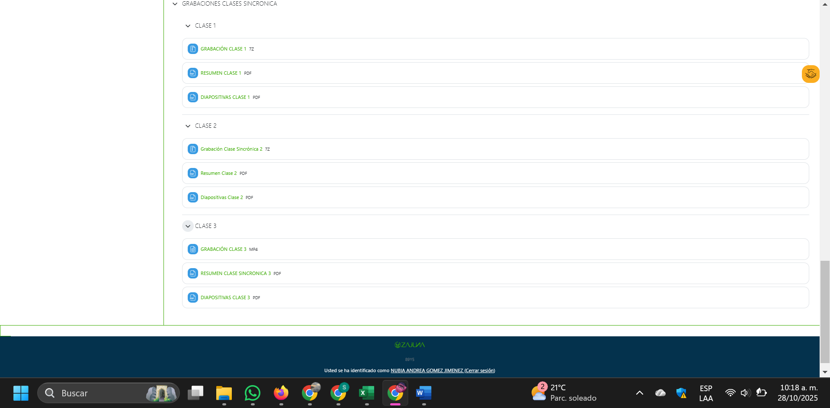
- Brindar seguimiento individualizado a cada aprendiz, proporcionando orientación y reportando avances o dificultades a la Coordinación Académica, implementando el protocolo Ruta de Atención para la Prevención de la Deserción, con el objetivo de garantizar su permanencia durante toda la duración del curso o la acción formativa.
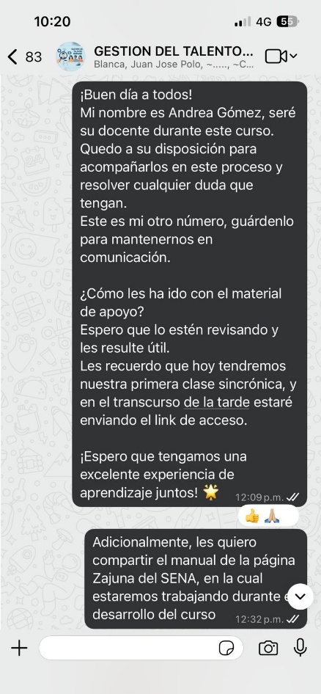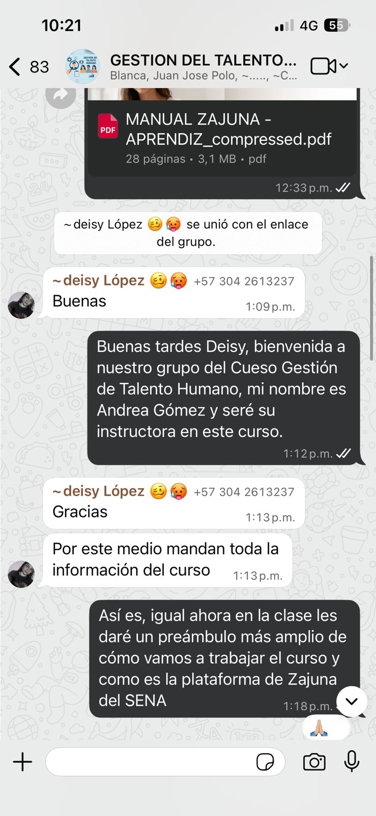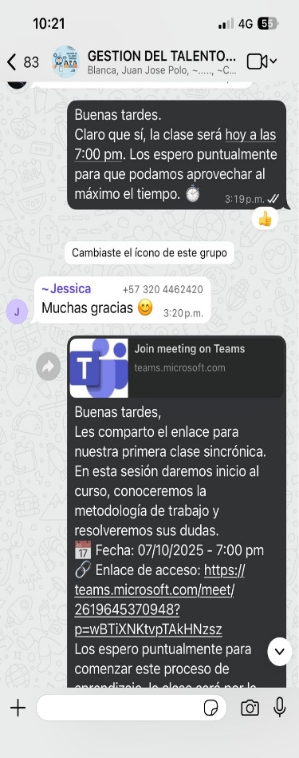
8. Presentar informes mensuales sobre la ejecución del contrato, junto con la cuenta de cobro correspondiente al periodo, que incluyan reportes sobre el desarrollo del Procedimiento de Ejecución de la Formación Profesional Integral, la legalización de comisiones (si aplica), y las actas de reuniones y de entrega de materiales formativos a los aprendices, asegurando el cumplimiento de los plazos establecidos.
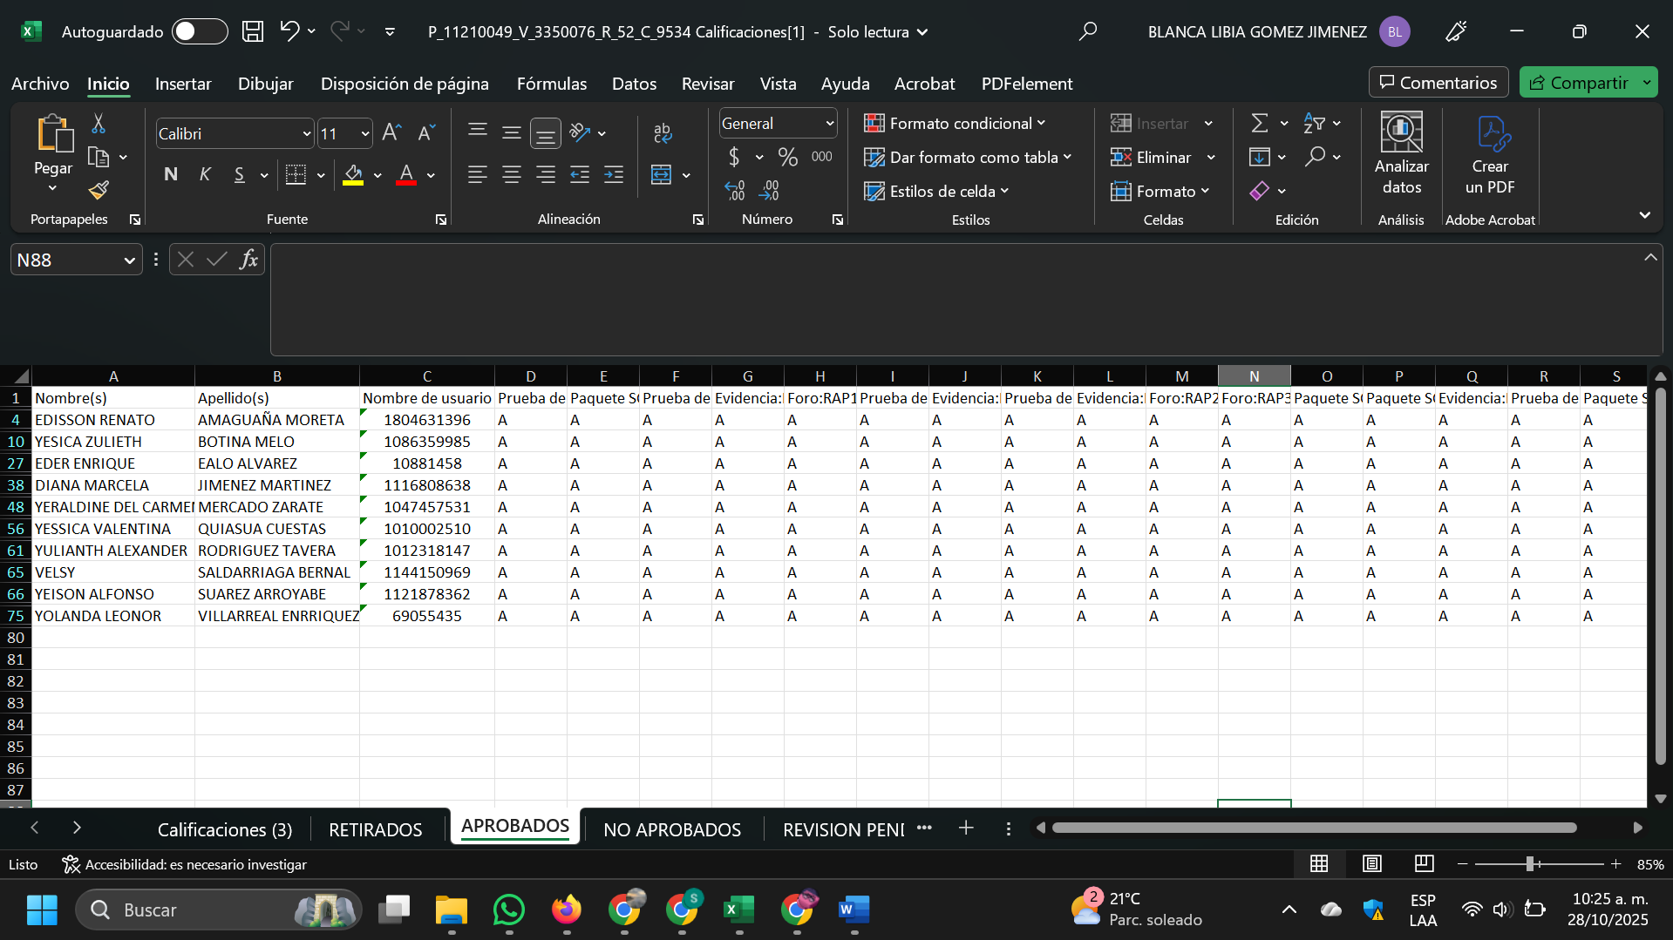

9. Gestionar certificaciones en normas de competencia relacionadas con la orientación de procesos formativos, cuando al momento de contratación no se cuente con ellas dentro del 1er semestre de la vigencia 2025.
No aplica
10. Propender por alcanzar y certificar un nivel en segundo idioma, específicamente en Ingles A2.
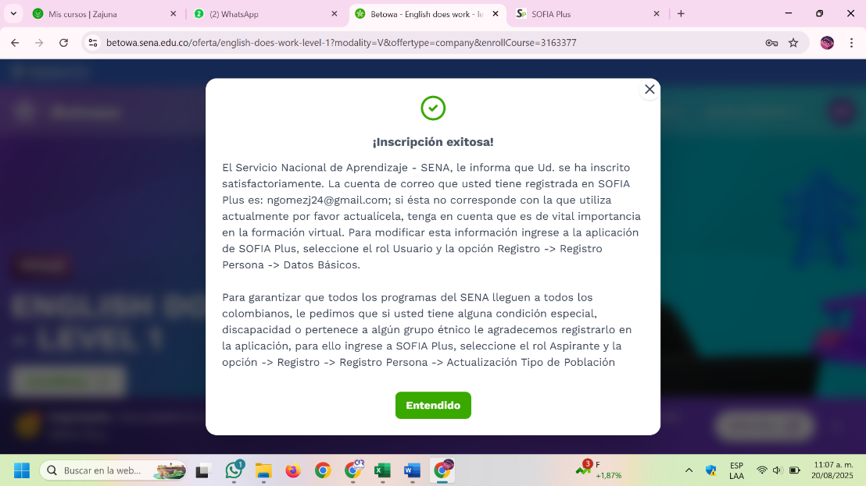

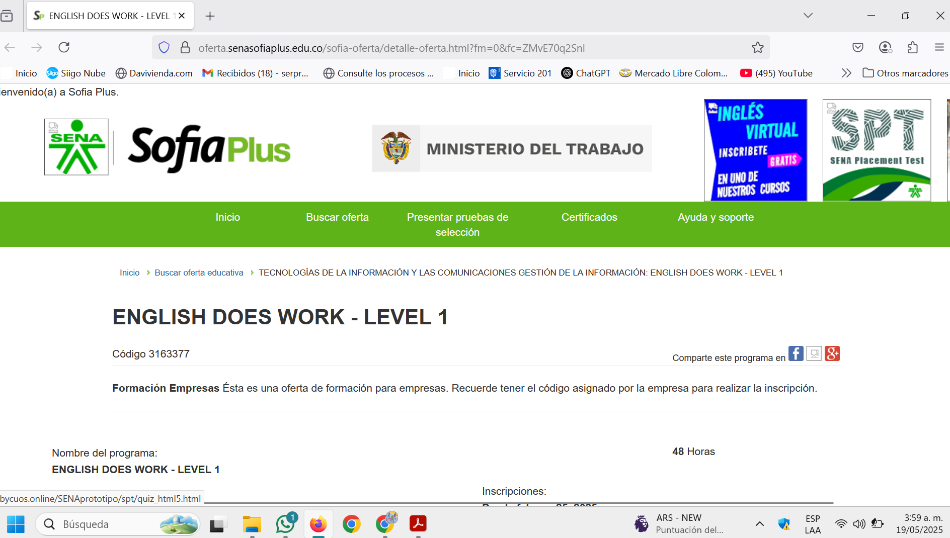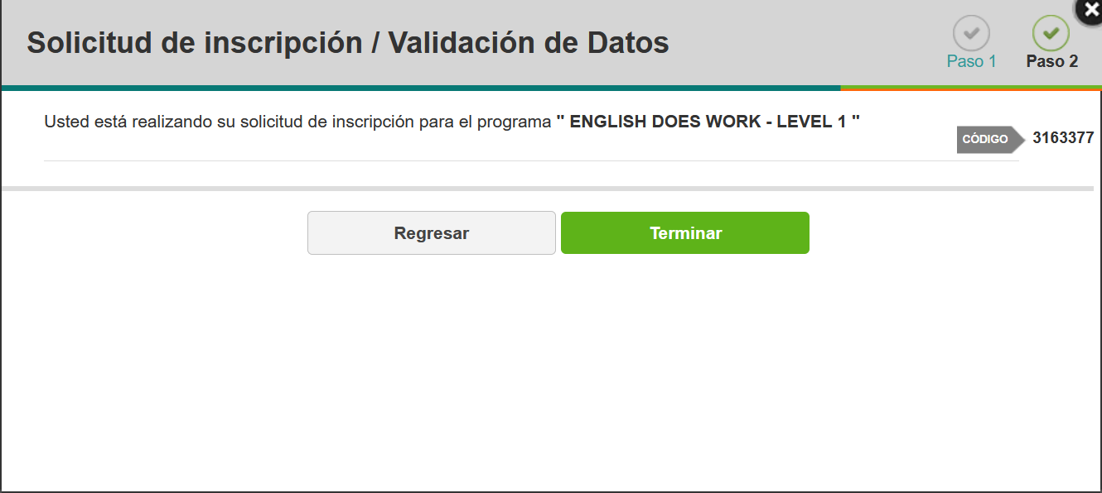

11. Cumplir con lineamientos para la formación virtual, asegurando la correcta implementación de los procesos en Ambientes Virtuales de Aprendizaje y utilizando documentos y formatos según el sistema de gestión de calidad.
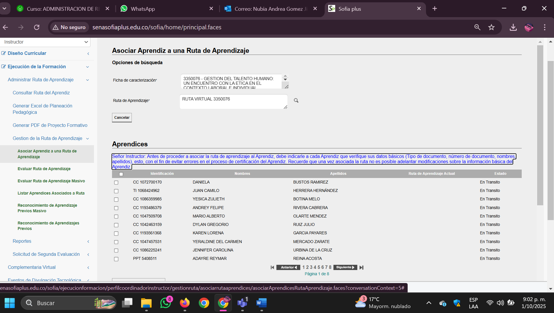
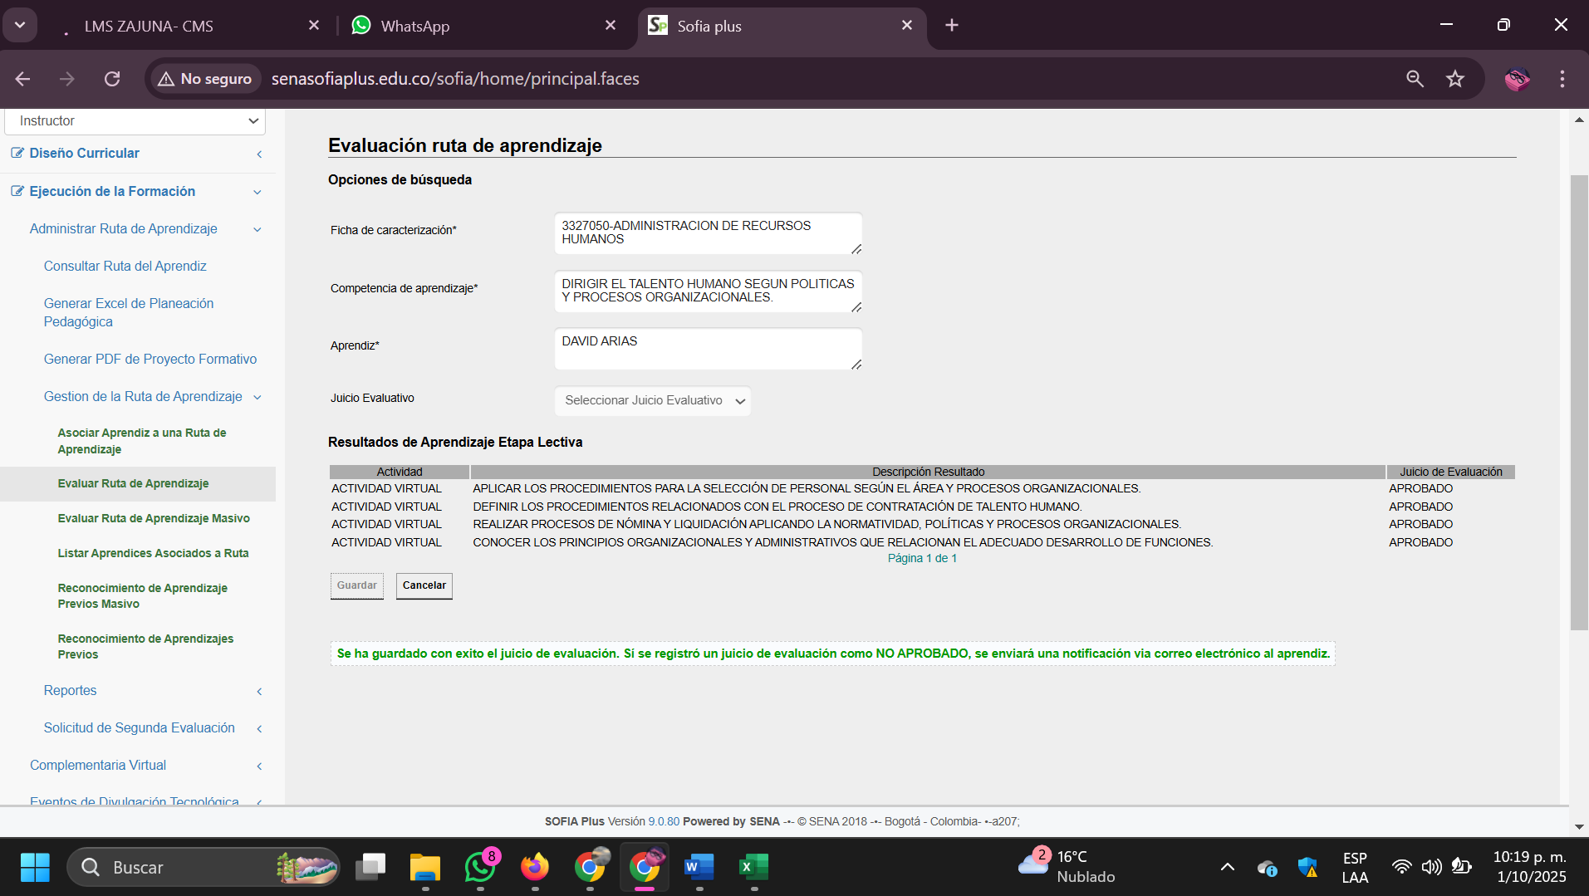
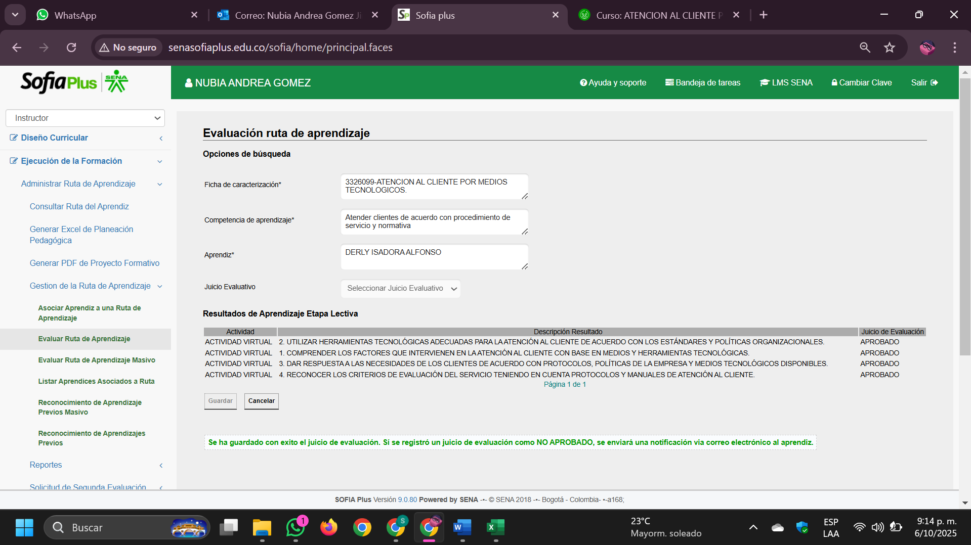

12. Afiliarse a la administradora de riesgos laborales designada por el SENA bajo la clase de riesgo relacionado con las labores propias del área objeto del contrato.
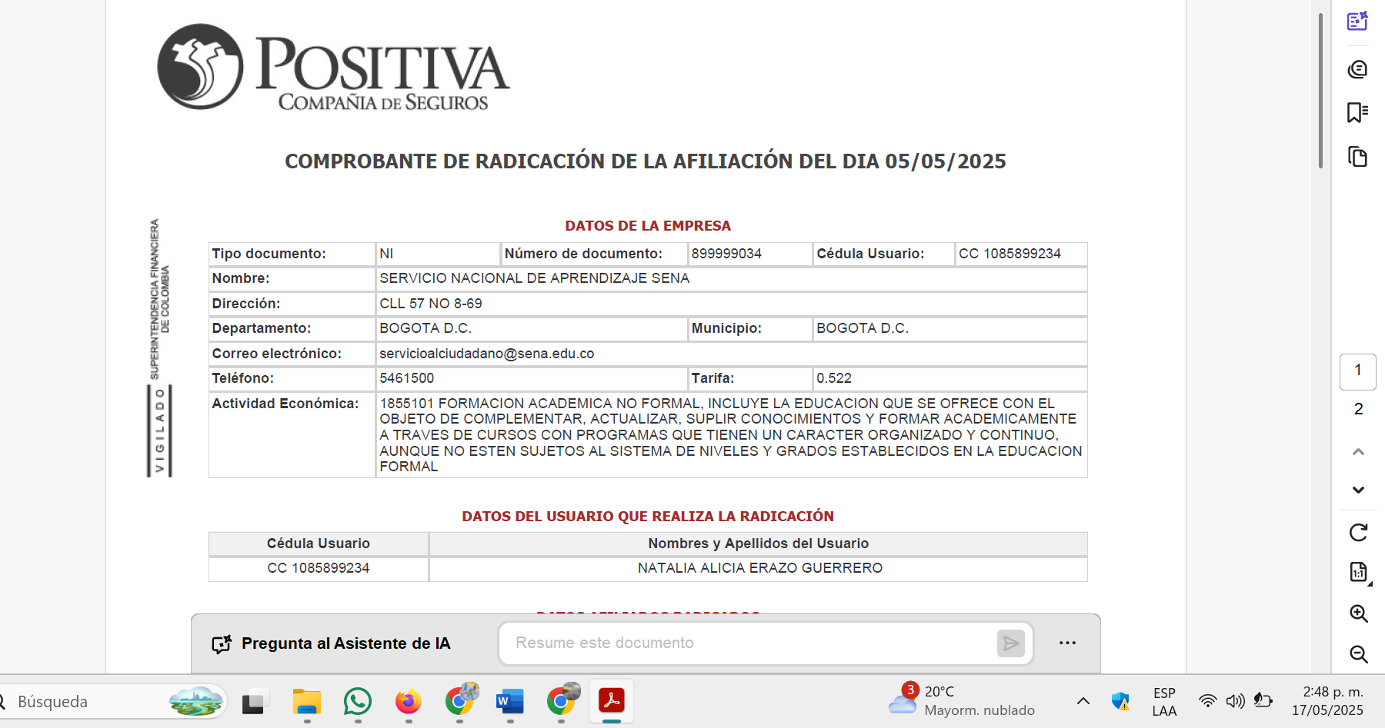
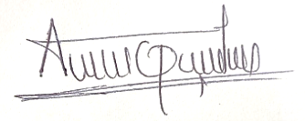
13. Las demás acciones de apoyo que le sean asignadas para la adecuada ejecución del objeto contractual.

NUBIA ANDREA GÓMEZ JIMÉNEZ
Instructora Virtual

